RENKLİ KARELER

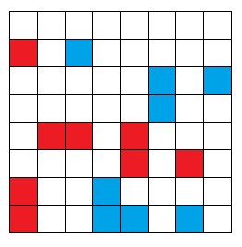

Boş karelerin tümünü kırmızı ve mavi renklerle öyle boyayınız ki;

-Her sırada ve kolonda eşit sayıda kırmızı ve mavi kare bulunsun.

-Hiçbir sırada ve kolonda aynı renkli 3 kare yan yana bulunmasın.

Bazı kareler önceden boyanmıştır.

CEVAP:

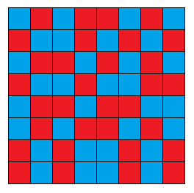

Bu soru üretimi ile ilgili notlar:

Seçenekler:

1.Tür (renk, rakam, harf)

2.Tür adedi (2 ya da 3)

3.Tablo boyutu 2 tür için (6x6, 8x8, 10x10, 12x12) 3 tür için (6x6, 9x9, 12x12)

Kontrol:

1.Tek çözüm kontrolü.

2..Önceden boyanan kareler, toplam kare sayısının dörtte birinden fazla olmamalı.

Renkler:Kırmızı, mavi, sarı

Rakamlar:1, 2, 3

Harfler:A. B. C